КУРГАНСКАЯ ОБЛАСТЬ
ПРИТОБОЛЬНЫЙ РАЙОН
МЕЖБОРНОГО СЕЛЬСОВЕТ
АДМИНИСТРАЦИЯ МЕЖБОРНОГО СЕЛЬСОВЕТА

ПОСТАНОВЛЕНИЕ

от 16 марта 2022 года № 10
с. Межборное

Об утверждении схемы размещения мест

(площадок) накопления твердых коммунальных

отходов на территории Межборного сельсовета

В соответствии с Федеральным законом от 24 июня 1998 года № 89-ФЗ «Об отходах производства и потребления», постановлением Правительства Российской Федерации от 12 ноября 2016 года № 1156 «Об обращении с твердыми коммунальными отходами и внесении изменений в постановление Правительства Российской Федерации от 25 августа 2008 года № 641», постановлением Правительства Российской Федерации от 31 августа 2018 года № 1039 «Об утверждении Правил благоустройства мест (площадок) накопления твердых коммунальных отходов и ведения их реестра», руководствуясь Уставом Межборного сельсовета Притобольного района Курганской области, Администрация Межборного сельсовета
ПОСТАНОВЛЯЕТ:
1. Утвердить схему размещения мест (площадок) накопления твердых коммунальных отходов на территории Межборного сельсовета согласно приложению к настоящему постановлению.

2. Постановление Администрации Межборного сельсовета от 17.04.2020 г. № 12 «Об утверждении схемы размещения мест (площадок) накопления твердых коммунальных отходов на территории Межборного сельсовета» отменить.
3. Настоящее постановление вступает в силу со дня его обнародования в помещении Администрации Межборного сельсовета, сельской библиотеки, доме культуры, почты и применяется к правоотношениям, возникшим с 1 января 2022 года.
4. Контроль за выполнением настоящего постановления оставляю за собой.

Глава Межборного сельсовета З.А. Ильина

Утверждено распоряжением
Администрации Притобольного района Курганской области
От «15»ноября 2021г. № 362 -р
Схема расположения земельного участка
Местоположение: Российская Федерация, Курганская область, Притобольный район, с. Межборное, ул. Административная,
около здания № 14.
Заказчик: Администрация Межборного сельсовета
Условный номер земельного участка- 45:16:010901:ЗУ1
Площадь земельного участка-6кв.м.
Обозначение характерных точек границ | Координаты
 | X | Y
1 | 2 | 3
н1 | 92 286,03 | -57 495,48
н2 | 92 283,03 | -57 495,33
н3 | 92 283,13 | -57 493,33
н4 | 92 286,13 | -57 493,48
н1 | 92 286,03 | -57 495,48
Система координат- УСК -45, СК Межборное

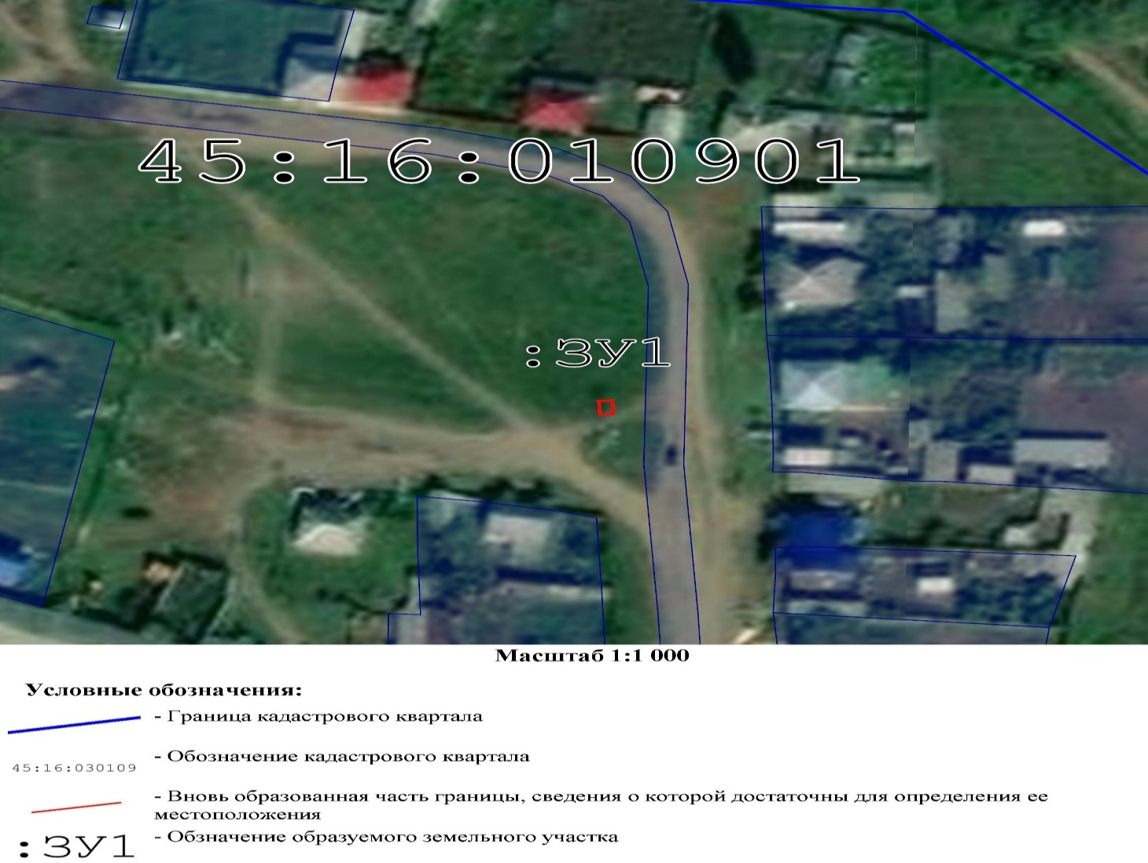

Утверждено распоряжением
Администрации Притобольного района Курганской области
От «15» ноября 2021г. № 363 -р
Схема расположения земельного участка
Местоположение: Российская Федерация, Курганская область, Притобольный район, с. Межборное, ул. Возлеозерная, около здания №11.
Заказчик: Администрация Межборного сельсовета
Условный номер земельного участка- 45:16:020801:ЗУ1
Площадь земельного участка-6кв.м.
Обозначение характерных точек границ | Координаты
 | X | Y
1 | 2 | 3
н1 | 92 083,24 | -56 778,36
н2 | 92 082,77 | -56 775,39
н3 | 92 084,74 | -56 775,08
н4 | 92 085,22 | -56 778,04
н1 | 92 083,24 | -56 778,36
Система координат- УСК -45, СК Межборное
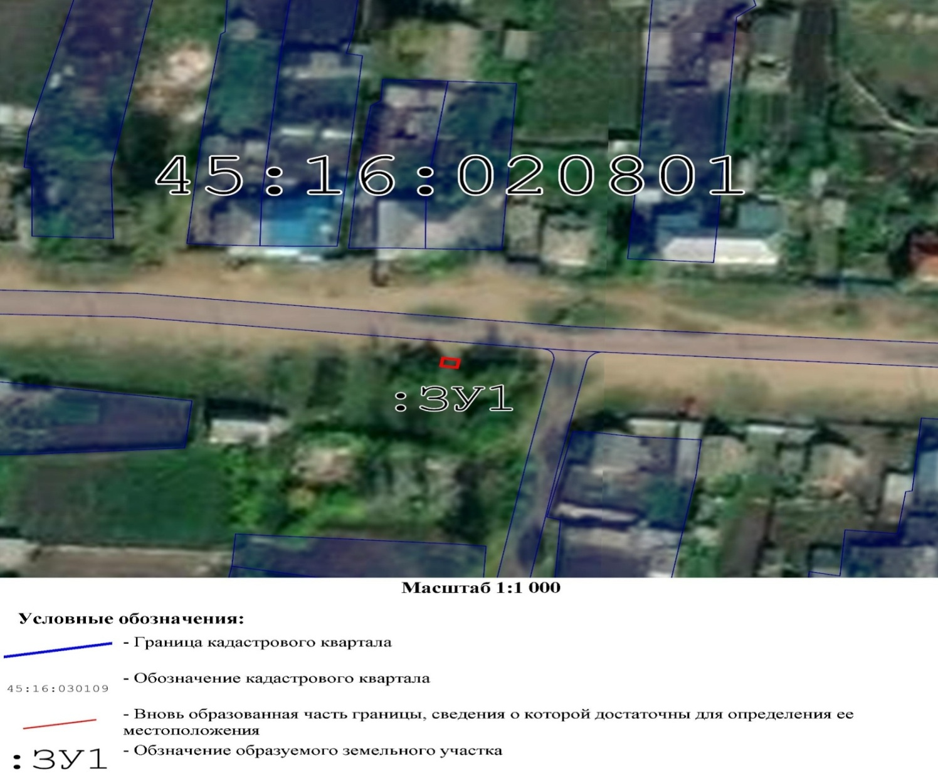

Утверждено распоряжением
Администрации Притобольного района Курганской области
от «15» ноября 2021 г. № 364 -р
Схема расположения земельного участка
Местоположение: Российская Федерация, Курганская область, Притобольный район, с. Межборное, ул. Возлеозерная, около здания № 30.
Заказчик: Администрация Межборного сельсовета
Условный номер земельного участка- 45:16:020801:ЗУ1
Площадь земельного участка-6кв.м.
Обозначение характерных точек границ | Координаты
 | X | Y
1 | 2 | 3
н1 | 92 053,78 | -56 434,72
н2 | 92 053,45 | -56 431,74
н3 | 92 055,43 | -56 431,52
н4 | 92 055,77 | -56 434,50
н1 | 92 053,78 | -56 434,72
Система координат- УСК -45, СК Межборное
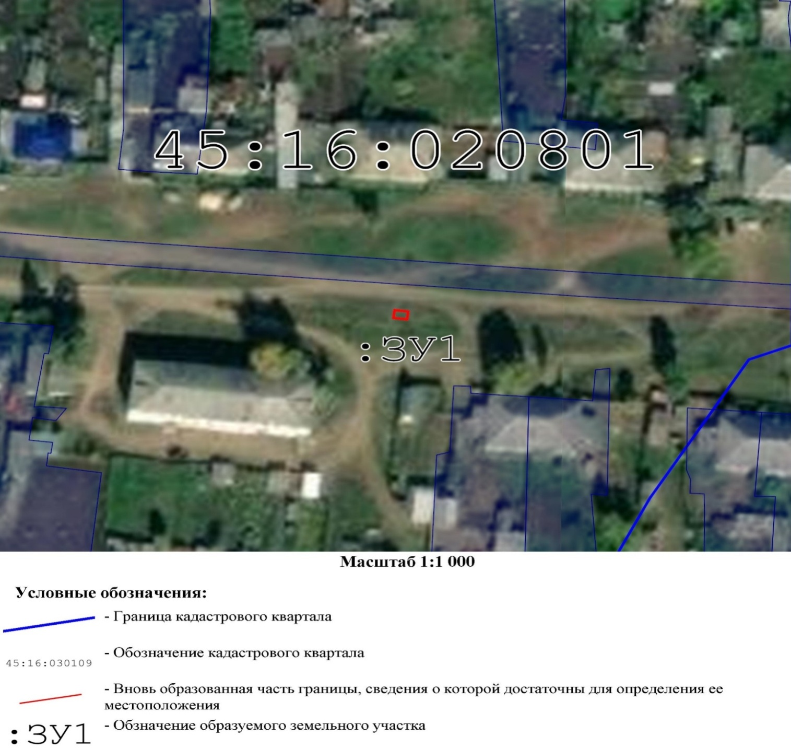
Утверждено распоряжением
АдминистрацииПритобольного района Курганской области
От «15»ноября 2021г. № 365-р
Схема расположения земельного участка
Местоположение: Российская Федерация, Курганская область, Притобольный район, с. Межборное, ул. Зеленая, около здания № 21.
Заказчик: Администрация Межборного сельсовета
Условный номер земельного участка- 45:16:020801:ЗУ1
Площадь земельного участка-6кв.м.
Обозначение характерных точек границ | Координаты
 | X | Y
1 | 2 | 3
н1 | 91 831,48 | -56 952,22
н2 | 91 828,62 | -56 953,14
н3 | 91 829,24 | -56 955,04
н4 | 91 832,09 | -56 954,12
н1 | 91 831,48 | -56 952,22
Система координат- УСК -45, СК Межборное
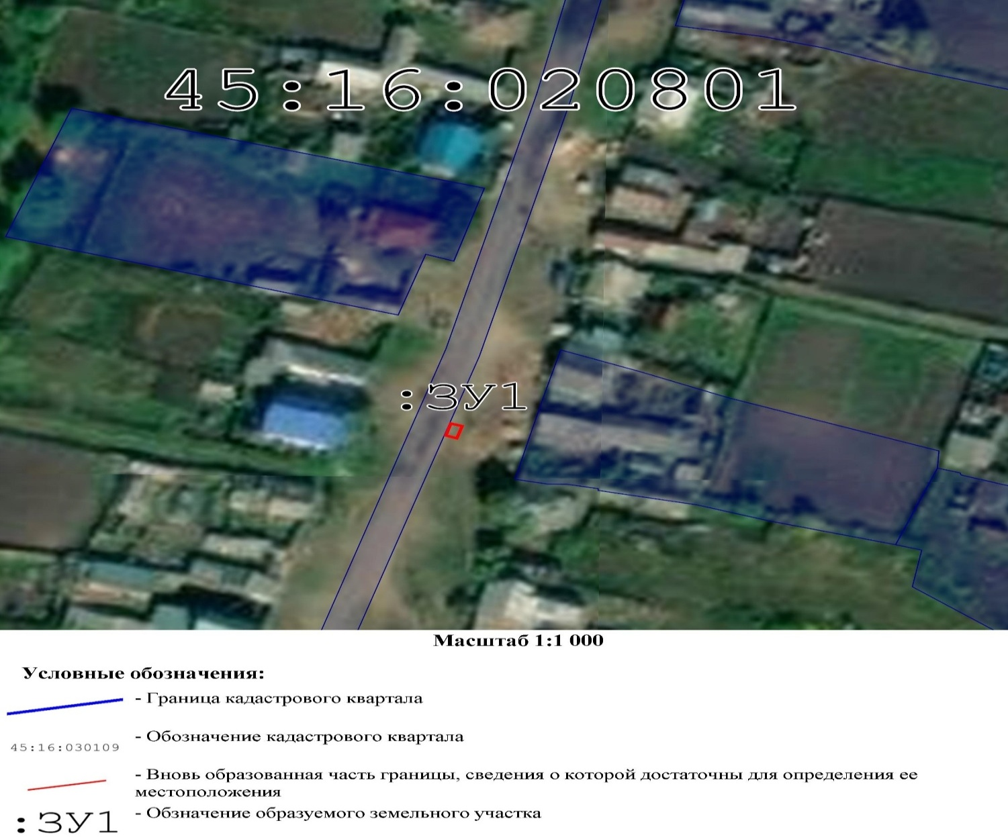

Утверждено распоряжением
АдминистрацииПритобольного района Курганской области
От «15» ноября 2021г. № 366 –р
Схема расположения земельного участка
Местоположение: Российская Федерация, Курганская область, Притобольный район, с. Межборное, ул. Лосевская, около здания № 16.
Заказчик: Администрация Межборного сельсовета
Условный номер земельного участка- 45:16:010901:ЗУ1
Площадь земельного участка-6кв.м.
Обозначение характерных точек границ | Координаты
 | X | Y
1 | 2 | 3
н1 | 91 432,66 | -58 403,60
н2 | 91 429,76 | -58 402,83
н3 | 91 430,27 | -58 400,90
н4 | 91 433,17 | -58 401,66
н1 | 91 432,66 | -58 403,60
Система координат- УСК -45, СК Межборное
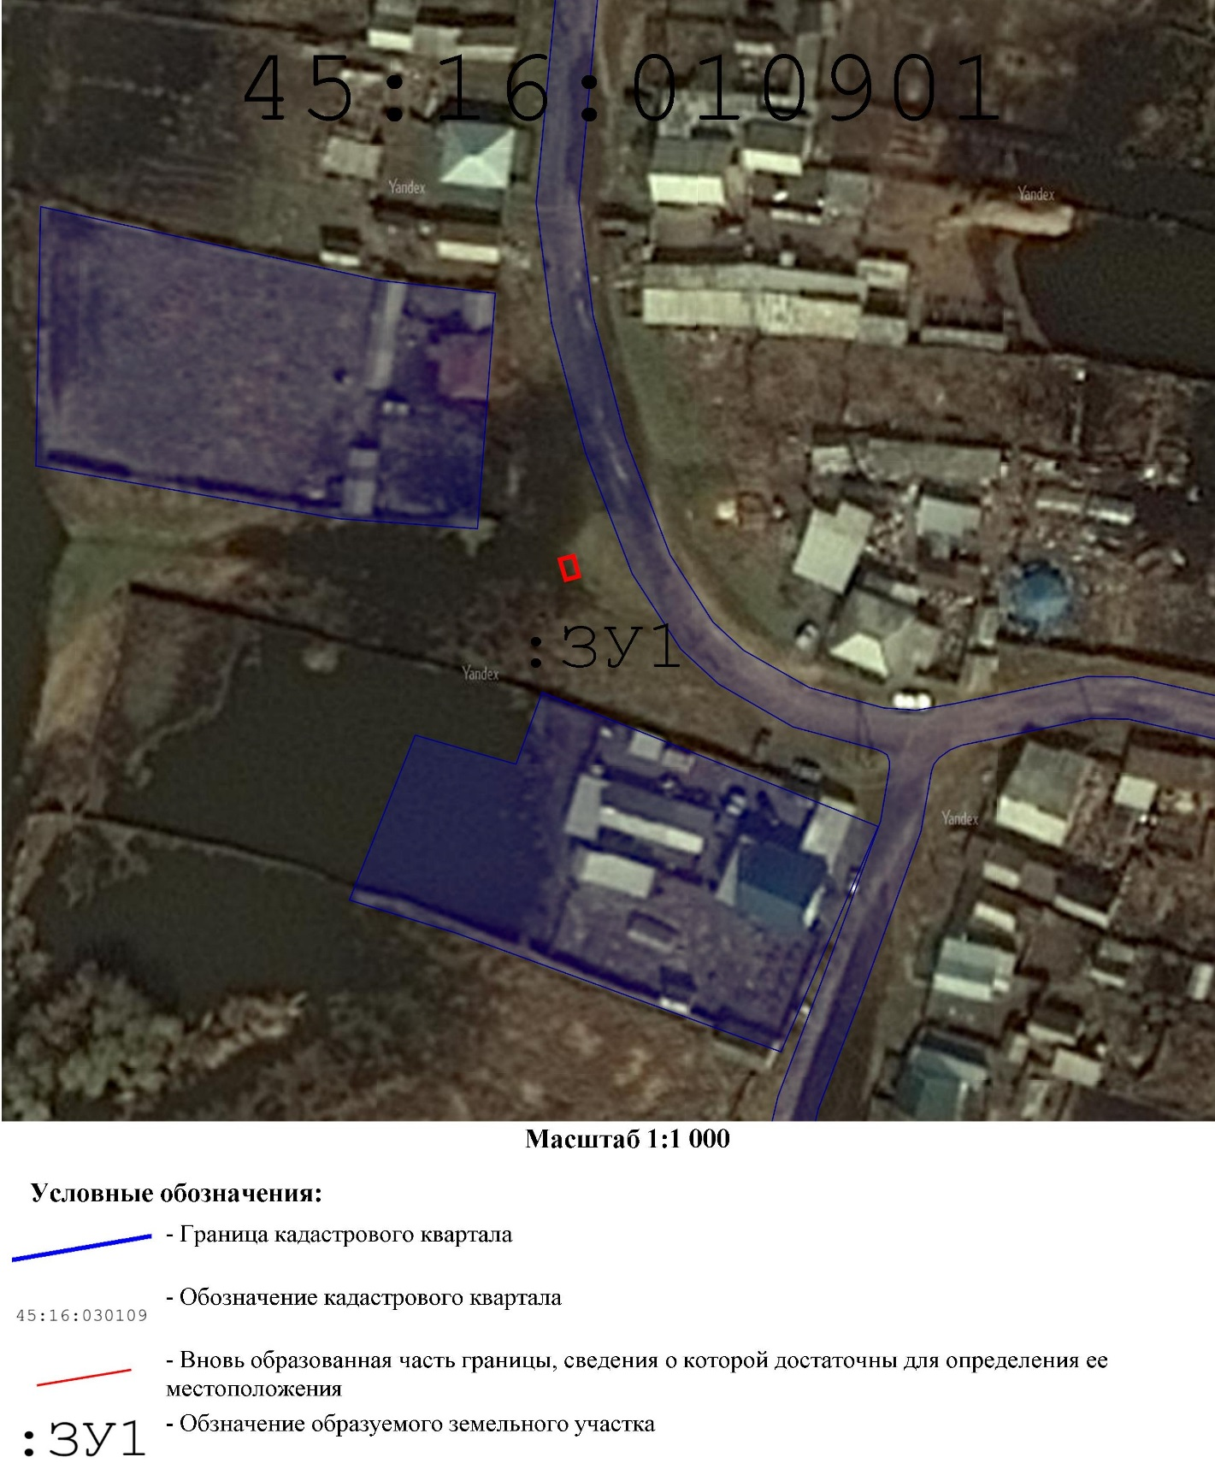

Утверждено распоряжением
Администрации Притобольного района Курганской области
От «15» ноября 2021г. № 367 –р
Схема расположения земельного участка
Местоположение: Российская Федерация, Курганская область, Притобольный район, с. Межборное, ул. Новая, около здания № 6.
Заказчик: Администрация Межборного сельсовета
Условный номер земельного участка- 45:16:010901:ЗУ1
Площадь земельного участка-6кв.м.
Обозначение характерных точек границ | Координаты
 | X | Y
1 | 2 | 3
н1 | 92 182,31 | -57 757,02
н2 | 92 179,93 | -57 758,84
н3 | 92 178,72 | -57 757,25
н4 | 92 181,10 | -57 755,43
н1 | 92 182,31 | -57 757,02
Система координат- УСК -45, СК Межборное
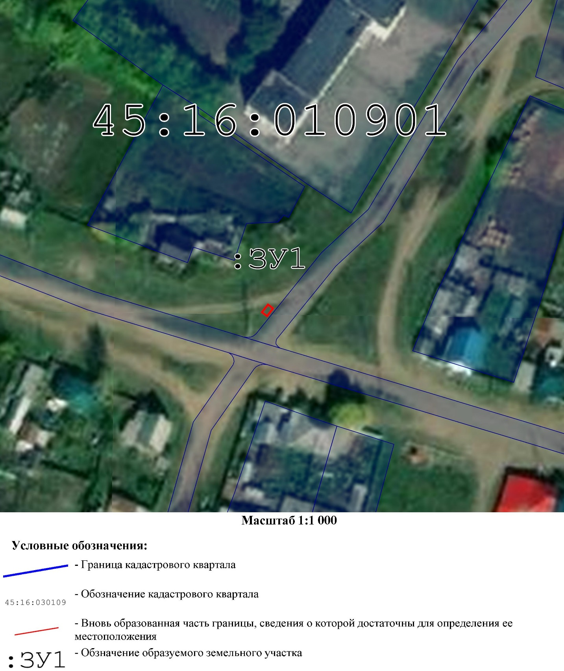

Утверждено распоряжением
АдминистрацииПритобольного района Курганской области
От «15» ноября 2021г. № 368 –р
Схема расположения земельного участка
Местоположение: Российская Федерация, Курганская область, Притобольный район, с. Межборное, ул. Новая, около здания № 26.
Заказчик: Администрация Межборного сельсовета
Условный номер земельного участка- 45:16:010901:ЗУ1
Площадь земельного участка-6кв.м.
Обозначение характерных точек границ | Координаты
 | X | Y
1 | 2 | 3
н1 | 92 083,31 | -57 447,25
н2 | 92 082,45 | -57 444,37
н3 | 92 080,54 | -57 444,94
н4 | 92 081,39 | -57 447,82
н1 | 92 083,31 | -57 447,25
Система координат- УСК -45, СК Межборное
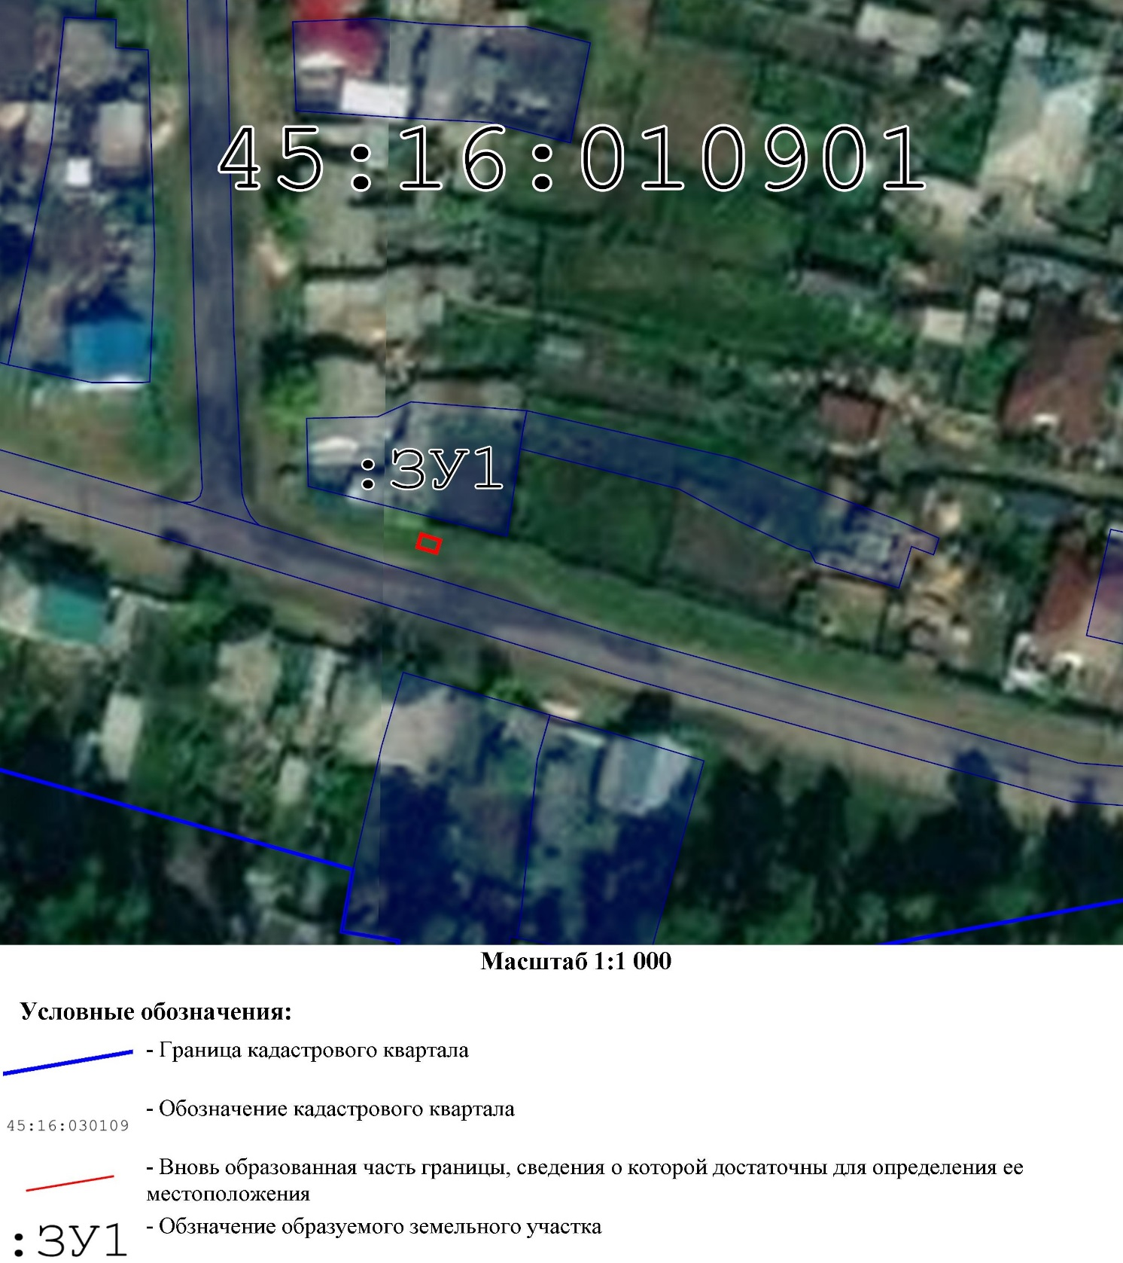
Утверждено распоряжением
Администрации Притобольного района Курганской области
От « 15» ноября 2021г. №369 -р
Схема расположения земельного участка
Местоположение: Российская Федерация, Курганская область, Притобольный район, с. Межборное, ул. Сосновая, около здания № 15.
Заказчик: Администрация Межборного сельсовета
Условный номер земельного участка- 45:16:010901:ЗУ1
Площадь земельного участка-6кв.м.
Обозначение характерных точек границ | Координаты
 | X | Y
1 | 2 | 3
н1 | 91 846,23 | -57 864,15
н2 | 91 843,35 | -57 864,99
н3 | 91 842,79 | -57 863,07
н4 | 91 845,67 | -57 862,23
н1 | 91 846,23 | -57 864,15
Система координат- УСК -45, СК Межборное
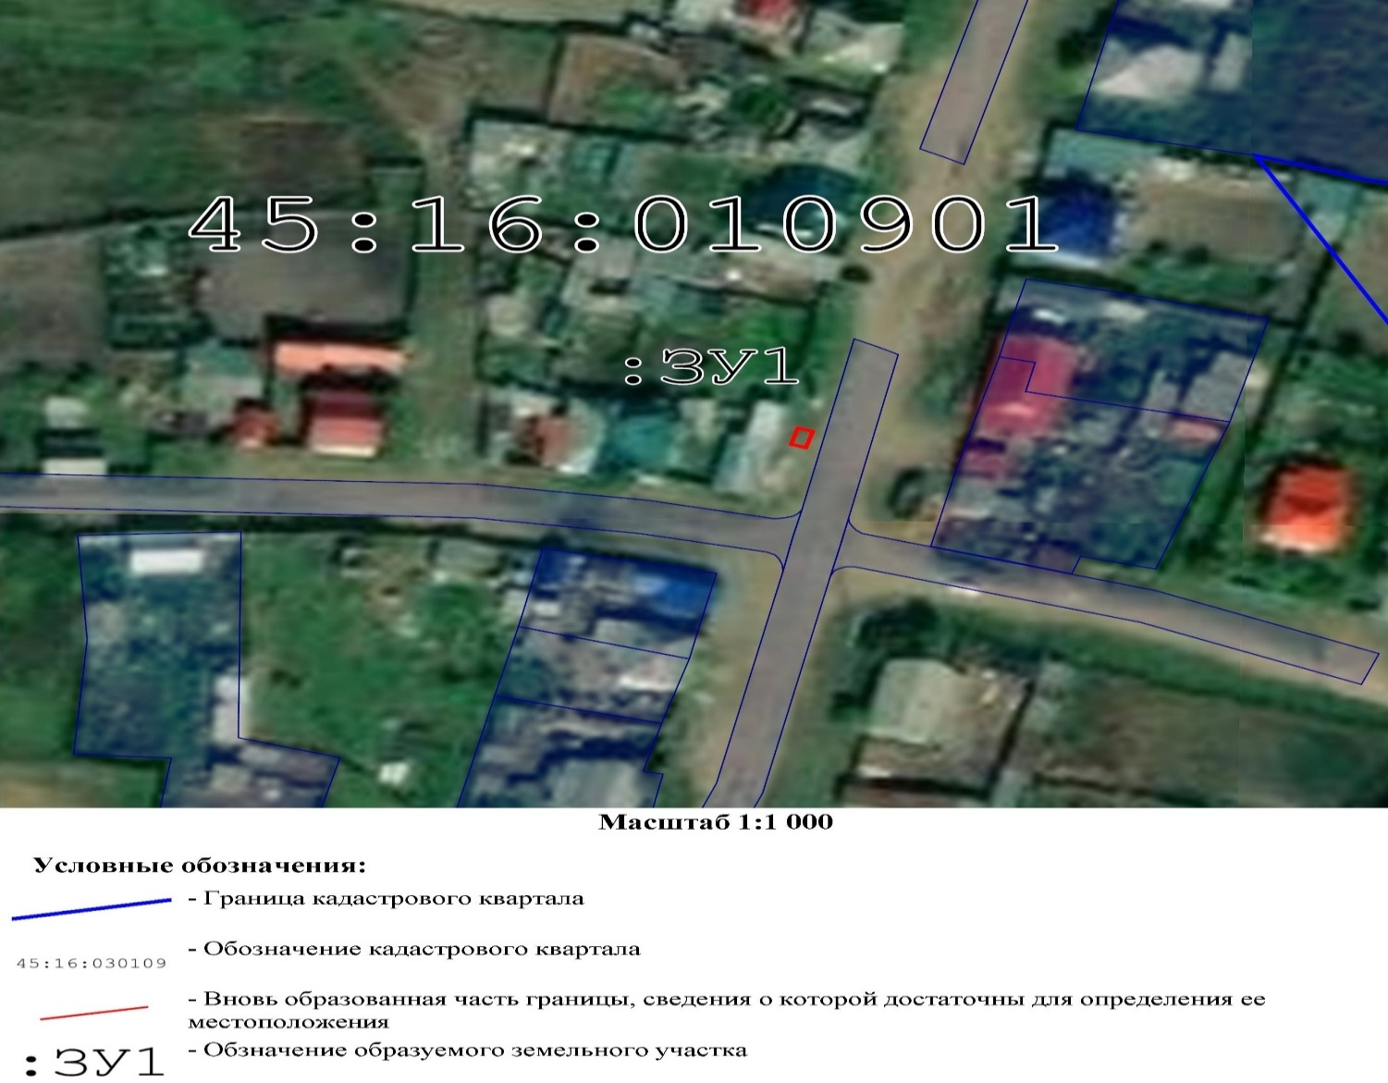

Утверждено распоряжением
Администрации Притобольного района Курганской области
От «15» ноября 2021г. № 370- р
Схема расположения земельного участка
Местоположение: Российская Федерация, Курганская область, Притобольный район, с. Межборное, ул. Центральная, около здания № 16.
Заказчик: Администрация Межборного сельсовета
Условный номер земельного участка- 45:16:010901:ЗУ1
Площадь земельного участка-6кв.м.
Обозначение характерных точек границ | Координаты
 | X | Y
1 | 2 | 3
н1 | 93 925,80 | -57 389,93
н2 | 93 928,64 | -57 388,98
н3 | 93 929,28 | -57 390,87
н4 | 93 926,43 | -57 391,83
н1 | 93 925,80 | -57 389,93
Система координат- УСК -45, СК Межборное
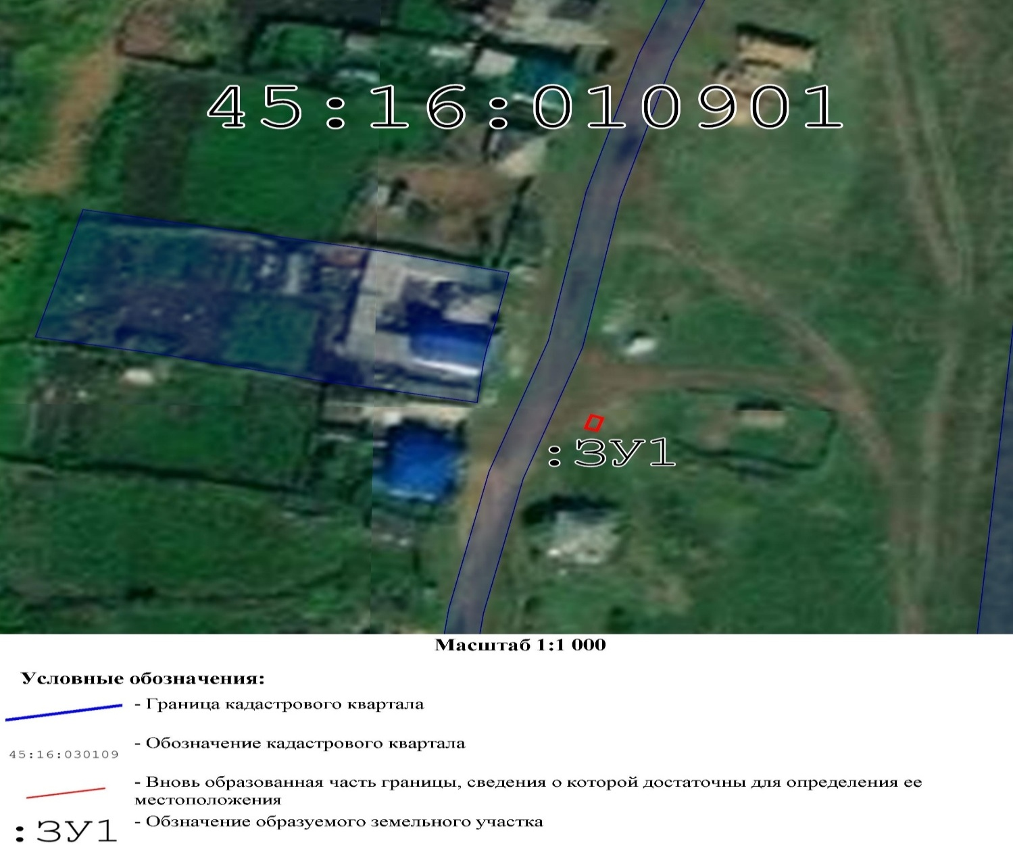

Утверждено распоряжением
Администрации Притобольного района Курганской области
От « 15» ноября 2021г. № 371 –р
Схема расположения земельного участка
Местоположение: Российская Федерация, Курганская область, Притобольный район, с. Межборное, ул. Центральная, около здания № 38.
Заказчик: Администрация Межборного сельсовета
Условный номер земельного участка- 45:16:010901:ЗУ1
Площадь земельного участка-6кв.м.
Обозначение характерных точек границ | Координаты
 | X | Y
1 | 2 | 3
н1 | 93 630,96 | -57 457,61
н2 | 93 628,37 | -57 459,13
н3 | 93 627,36 | -57 457,41
н4 | 93 629,94 | -57 455,89
н1 | 93 630,96 | -57 457,61
Система координат- УСК -45, СК Межборное
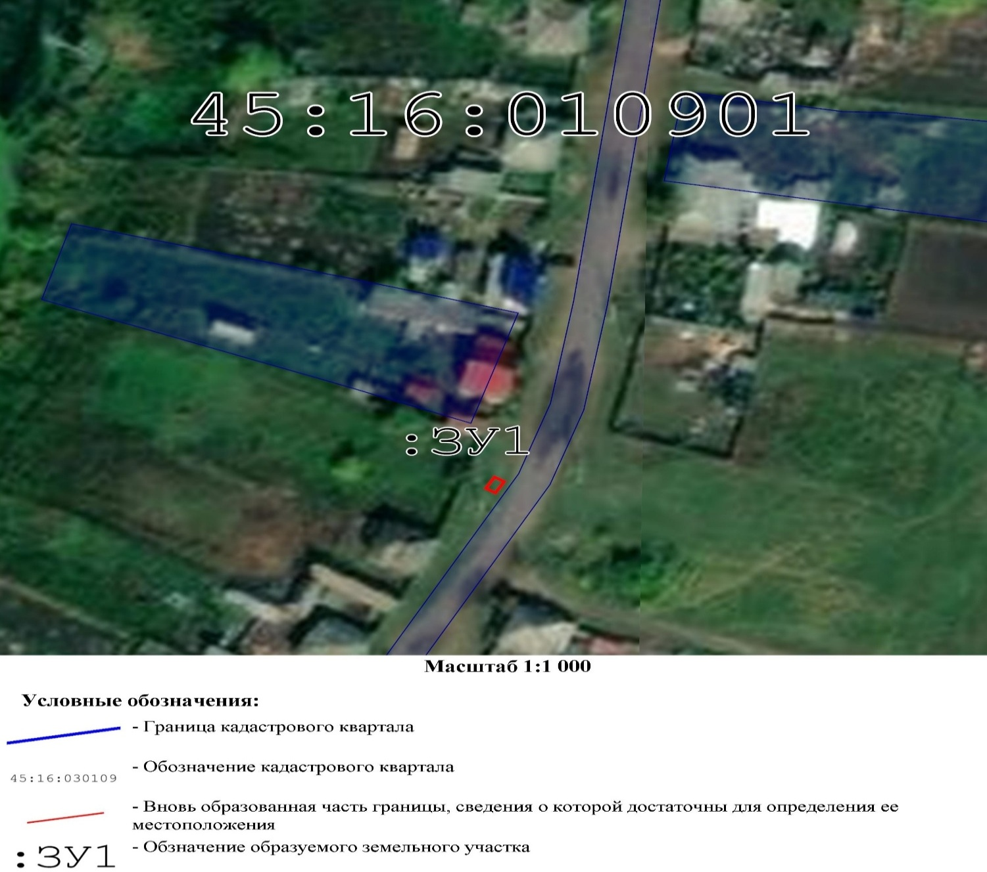
Утверждено распоряжением
АдминистрацииПритобольного района Курганской области
От « 15» ноября 2021г. №372 -р
Схема расположения земельного участка
Местоположение: Российская Федерация, Курганская область, Притобольный район, с. Межборное, ул. Центральная, около здания № 62.
Заказчик: Администрация Межборного сельсовета
Условный номер земельного участка- 45:16:010901:ЗУ1
Площадь земельного участка-6кв.м.
Обозначение характерных точек границ | Координаты
 | X | Y
1 | 2 | 3
н1 | 93 365,56 | -57 605,47
н2 | 93 362,90 | -57 606,86
н3 | 93 361,98 | -57 605,08
н4 | 93 364,64 | -57 603,70
н1 | 93 365,56 | -57 605,47
Система координат- УСК -45, СК Межборное
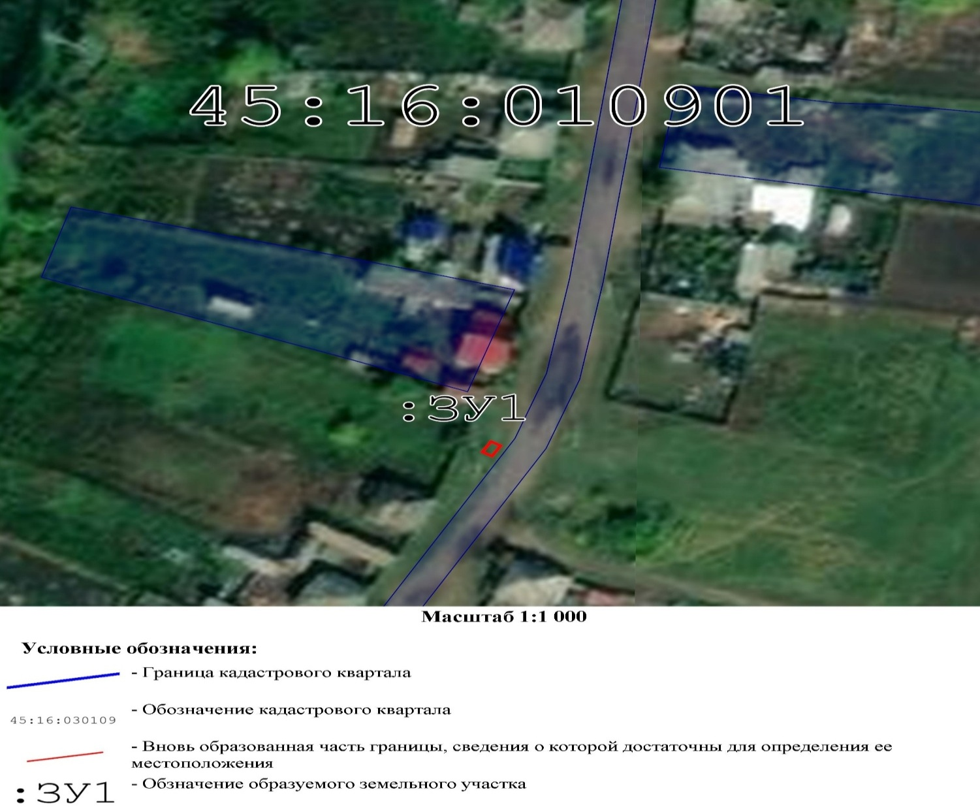
Утверждено распоряжением
АдминистрацииПритобольного района Курганской области
От «15» ноября 2021г. № 373 -р
Схема расположения земельного участка
Местоположение: Российская Федерация, Курганская область, Притобольный район, с. Межборное, ул. Центральная, около здания № 88.
Заказчик: Администрация Межборного сельсовета
Условный номер земельного участка- 45:16:010901:ЗУ1
Площадь земельного участка-6кв.м.
Обозначение характерных точек границ | Координаты
 | X | Y
1 | 2 | 3
н1 | 93 044,97 | -57 654,33
н2 | 93 041,97 | -57 654,45
н3 | 93 042,05 | -57 656,45
н4 | 93 045,04 | -57 656,33
н1 | 93 044,97 | -57 654,33
Система координат- УСК -45, СК Межборное
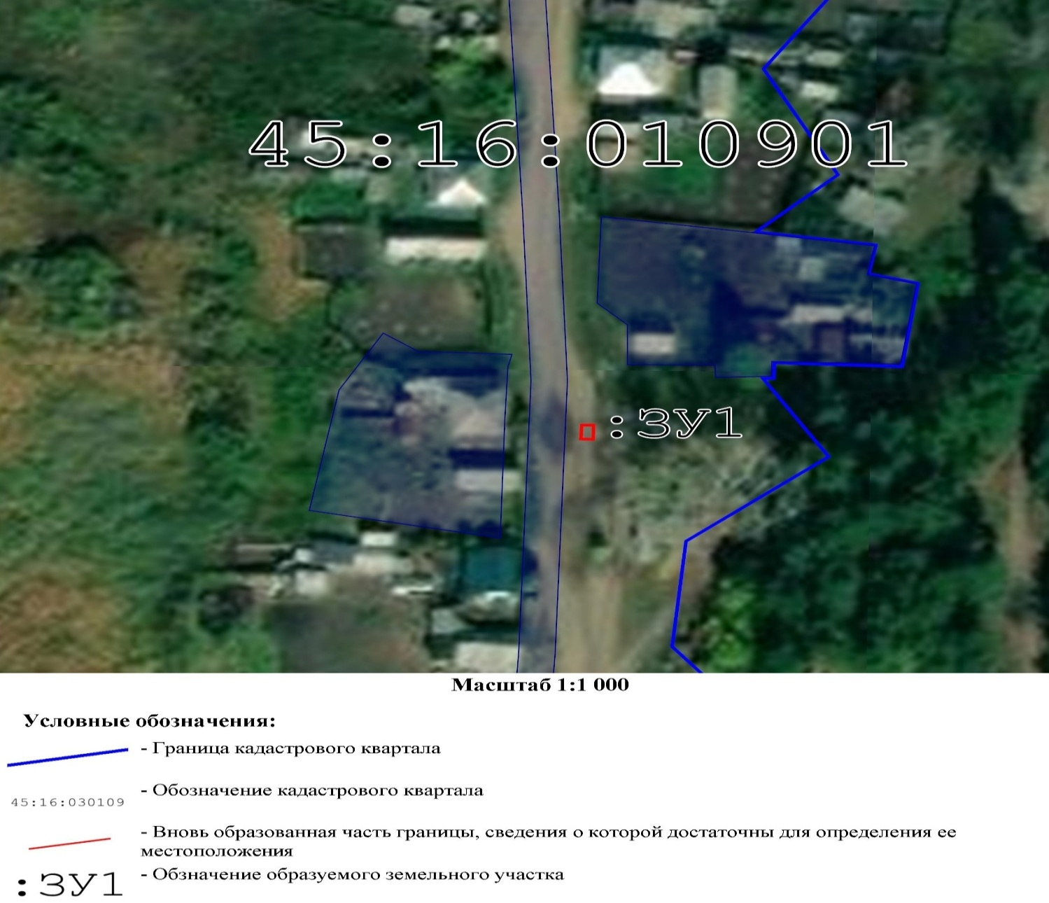
Утверждено распоряжением
АдминистрацииПритобольного района Курганской области
От «15» ноября 2021г. № 374 –р
Схема расположения земельного участка
Местоположение: Российская Федерация, Курганская область, Притобольный район, с. Межборное, ул. Центральная, около здания №110.
Заказчик: Администрация Межборного сельсовета
Условный номер земельного участка- 45:16:010901:ЗУ1
Площадь земельного участка-6кв.м.
Обозначение характерных точек границ | Координаты
 | X | Y
1 | 2 | 3
н1 | 92 701,56 | -57 698,50
н2 | 92 698,60 | -57 699,00
н3 | 92 698,27 | -57 697,02
н4 | 92 701,23 | -57 696,53
н1 | 92 701,56 | -57 698,50
Система координат- УСК -45, СК Межборное

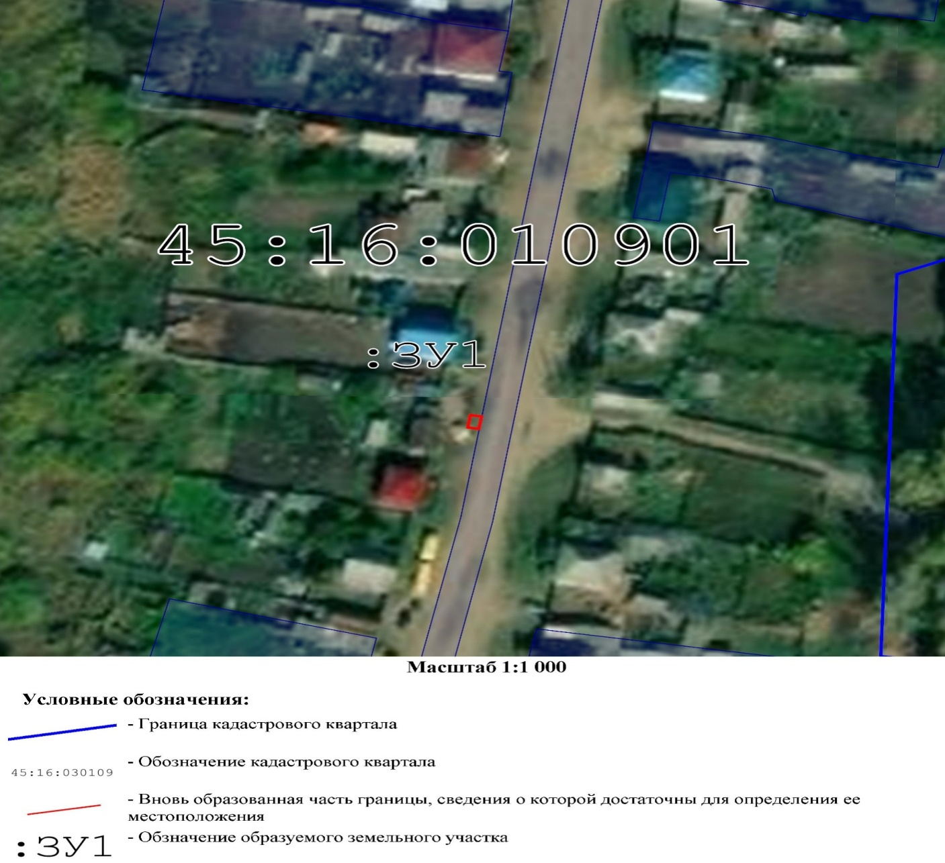

Утверждено распоряжением
Администрации Притобольного района Курганской области
От «15» ноября 2021г. № 375-р
Схема расположения земельного участка
Местоположение: Российская Федерация, Курганская область, Притобольный район, с. Межборное, ул. Центральная, около здания № 124.
Заказчик: Администрация Межборного сельсовета
Условный номер земельного участка- 45:16:010901:ЗУ1
Площадь земельного участка-6кв.м.
Обозначение характерных точек границ | Координаты
 | X | Y
1 | 2 | 3
н1 | 92 454,62 | -57 758,88
н2 | 92 451,81 | -57 759,92
н3 | 92 451,11 | -57 758,04
н4 | 92 453,93 | -57 757,00
н1 | 92 454,62 | -57 758,88
Система координат- УСК -45, СК Межборное

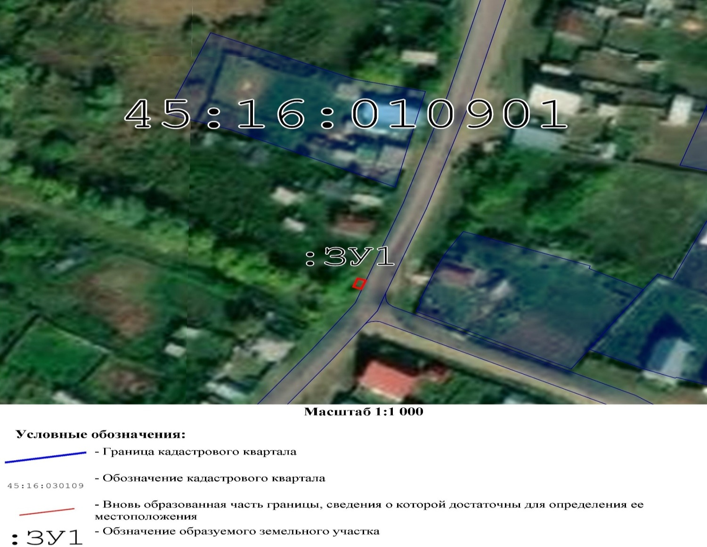

Утверждено распоряжением
Администрации Притобольного района Курганской области
От «15_» ноября 2021г. № 376 -р
Схема расположения земельного участка
Местоположение: Российская Федерация, Курганская область, Притобольный район, с. Межборное, ул. Центральная, около здания № 138.
Заказчик: Администрация Межборного сельсовета
Условный номер земельного участка- 45:16:010901:ЗУ1
Площадь земельного участка-6кв.м.
Обозначение характерных точек границ | Координаты
 | X | Y
1 | 2 | 3
н1 | 92 236,57 | -57 914,42
н2 | 92 234,13 | -57 916,16
н3 | 92 232,97 | -57 914,53
н4 | 92 235,41 | -57 912,79
н1 | 92 236,57 | -57 914,42
Система координат- УСК -45, СК Межборное
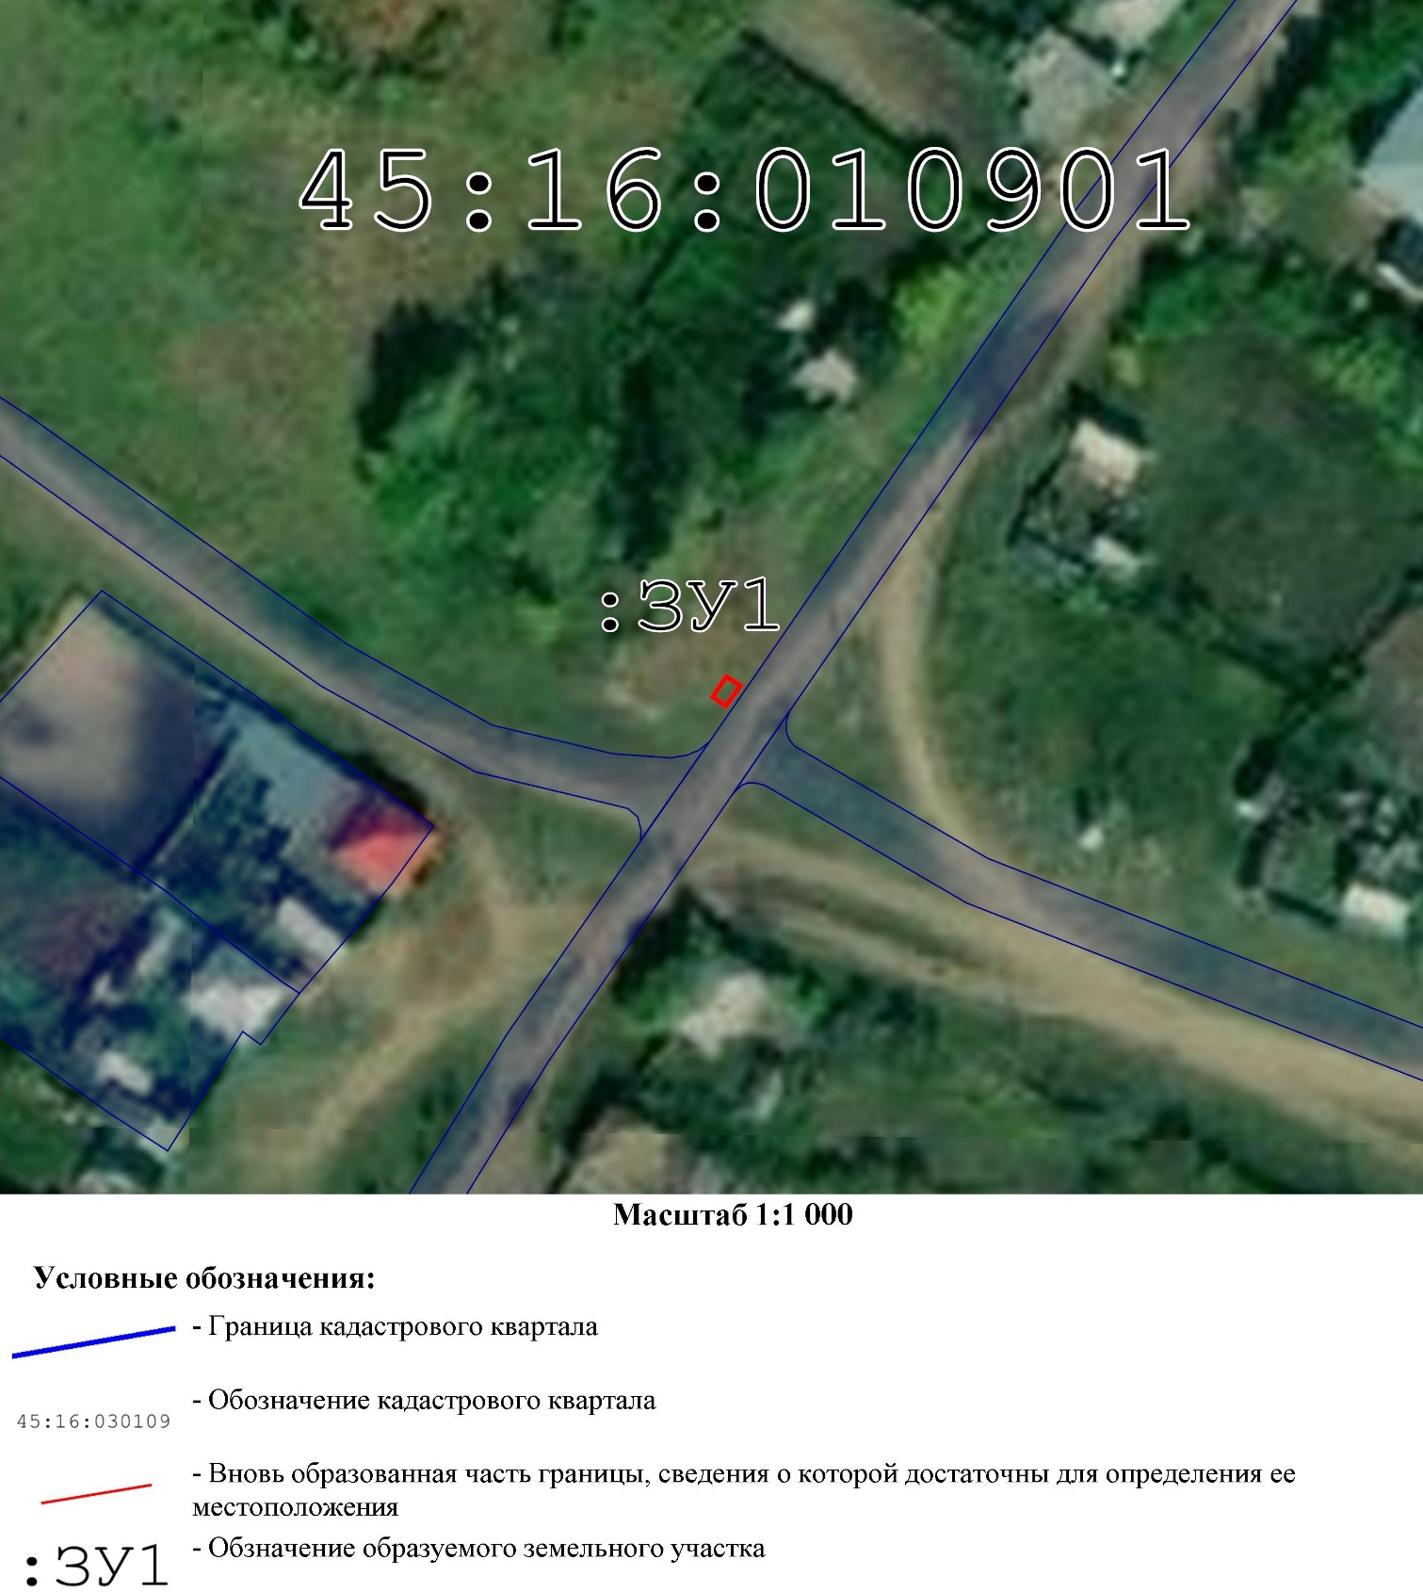

Утверждено распоряжением
АдминистрацииПритобольного района Курганской области
От «15» ноября 2021г. № 377 –р
Схема расположения земельного участка
Местоположение: Российская Федерация, Курганская область, Притобольный район, с. Межборное, ул. Центральная, около здания №148.
Заказчик: Администрация Межборного сельсовета
Условный номер земельного участка- 45:16:010901:ЗУ1
Площадь земельного участка-6кв.м.
Обозначение характерных точек границ | Координаты
 | X | Y
1 | 2 | 3
н1 | 91 861,58 | -58 043,95
н2 | 91 858,58 | -58 044,14
н3 | 91 858,45 | -58 042,14
н4 | 91 861,45 | -58 041,95
н1 | 91 861,58 | -58 043,95
Система координат- УСК -45, СК Межборное
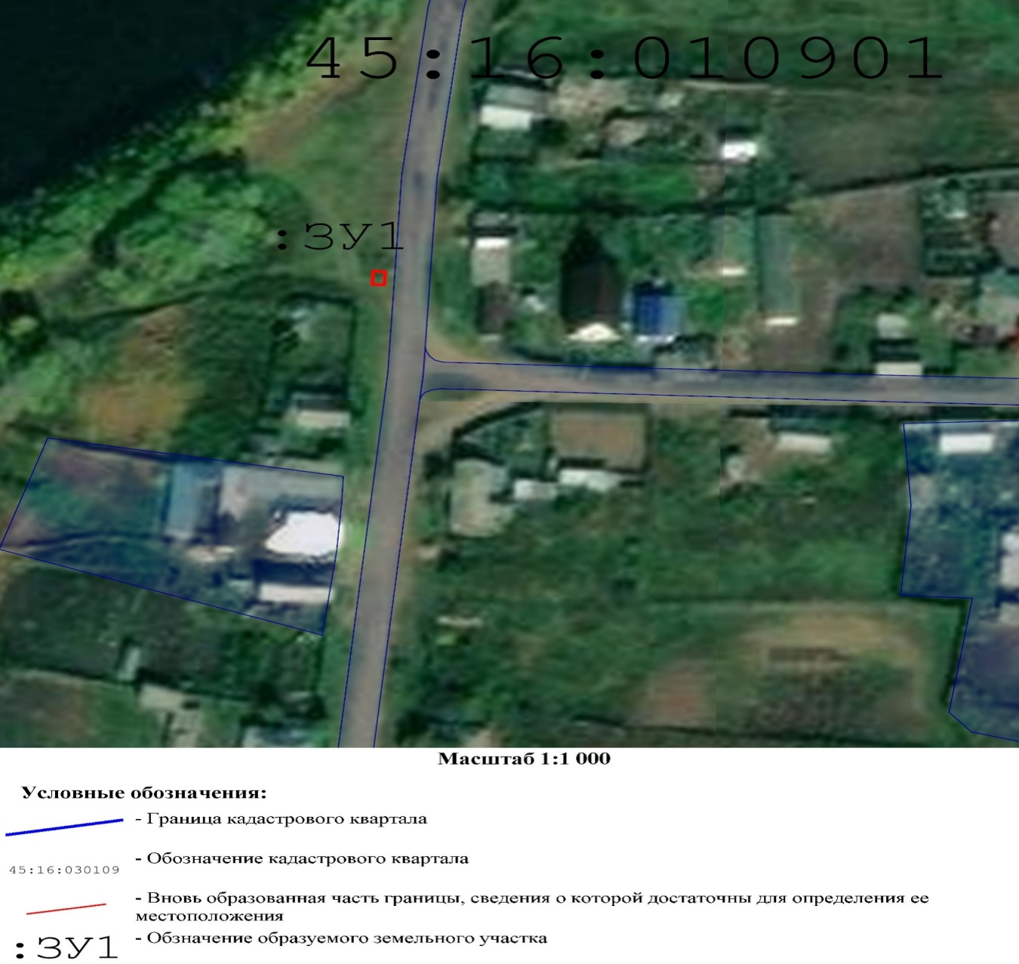

Утверждено распоряжением
АдминистрацииПритобольного района Курганской области
От «15» ноября 2021г. № 378 -р
Схема расположения земельного участка
Местоположение: Российская Федерация, Курганская область, Притобольный район, с. Межборное, ул. Центральная, около здания № 174.
Заказчик: Администрация Межборного сельсовета
Условный номер земельного участка- 45:16:010901:ЗУ1
Площадь земельного участка-6кв.м.
Обозначение характерных точек границ | Координаты
 | X | Y
1 | 2 | 3
н1 | 91 432,66 | -58 403,60
н2 | 91 429,76 | -58 402,83
н3 | 91 430,27 | -58 400,90
н4 | 91 433,17 | -58 401,66
н1 | 91 432,66 | -58 403,60
Система координат- УСК -45, СК Межборное
